单链表的快慢指针应用总结

通过两个指针 fast 和 slow 指针，让两个指针保持一定的间隔规律，达到我们查找的目的。

1. **寻找倒数第K个结点**

首先定义两个指针 fast 和 slow ， fast 和 slow 指针都指向链头 head，然后 fast 指针先向前走 K 步，这样 slow 和 fast 中间就间隔了 K 个节点，最后 slow 和 fast 同步向前移动，直到 fast 指针走到链表末尾，此时 slow 指针，就正好指向倒数第 K 个结点。

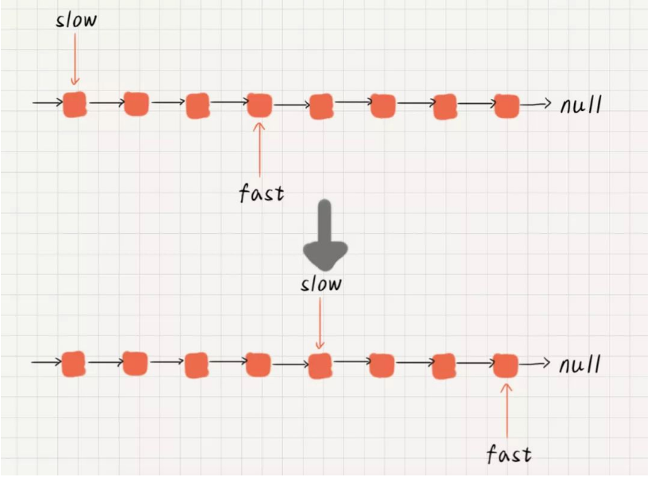

1. **求链表的中间结点**

fast 指针每次移动两步，而 slow 指针每次移动一步，等到 fast 指针指向链表尾结点时，slow 指针指向的正好是链表的中间结点。

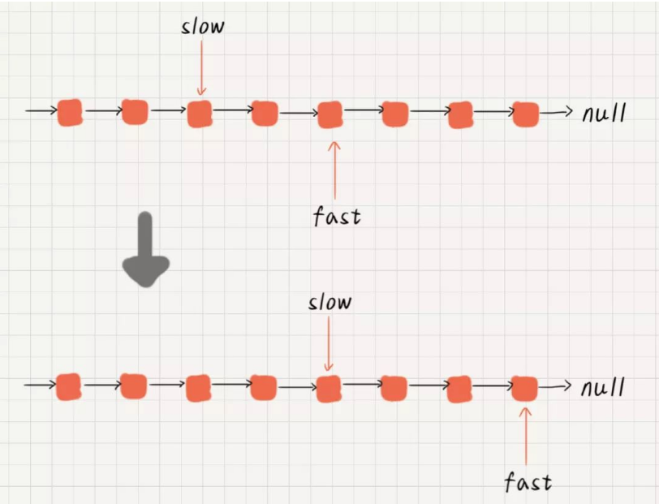

1. **判断链表是否有环**

fast 每次走两步而 slow 每次走一步，如果单链表中存在环，fast 以两倍于 slow 的速度前进，那么两个指针，最终一定会进入环，也一定会在环中相遇。

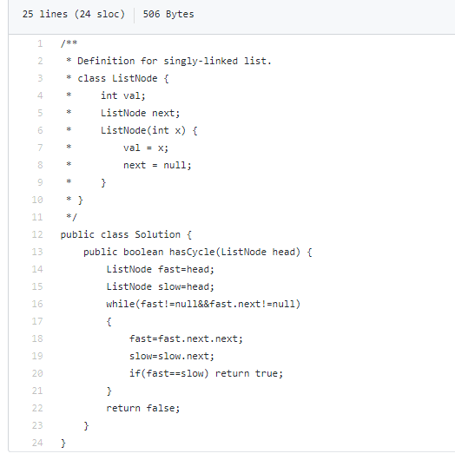

1. **找到环的入口**

当fast若与slow相遇时，slow肯定没有走遍历完链表(不是一整个环，有开头部分，如上图)或者恰好遍历一圈(未做验证，看我的表格例子，在1处相遇)。于是我们从链表头、与相遇点分别设一个指针，每次各走一步，两个指针必定相遇，且相遇第一点为环入口点。

